Desarrolla un esquema de direccionamiento VLSM
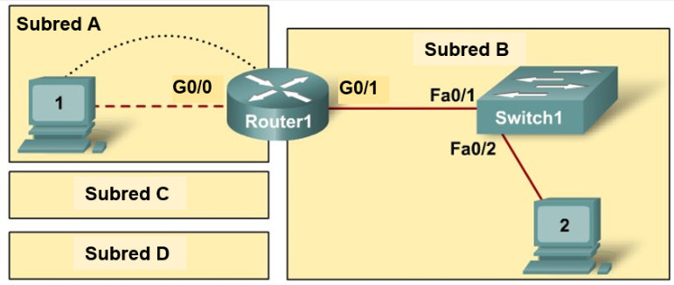
Dada una dirección IP y una máscara de subred: 172.30.0.0 / 16 (dirección/máscara), diseñe un esquema de direccionamiento IP que satisfaga los siguientes requisitos:
Subred | Número de hosts
Subred A | 2
Subred B | 60
Subred C | 3000
Subred D | 1000
NOTA: No se pueden usar calculadoras.
1. Determinar la información de la subred para el segmento de red más grande.
Especificaciones | Respuesta
Subred (A, B, C, D) | [1] C
Máscara de subred (decimal) | [4] 255.255.11110000.0  255.255.240.0
Prefijo de subred | [5] 20
Subred | [6] 172.30.0.0
Primera dirección IP válida | [7]172.30.0.1
Última dirección IP válida | [8] 172.30.15.254
Dirección de broadcast | [9]172.30.15.255
.
2. Determinar la información de la subred para el siguiente segmento de red más grande.
Especificaciones | Respuesta
Subred (A, B, C, D) | [10] D
Máscara de subred (decimal) | [13] 255.255.11111100.0  255.255.252.0
Prefijo de subred | [14] 22
Subred | [15] 172.30.16.0
Primera dirección IP válida | [16]172.30.16.1
Última dirección IP válida | [17] 172.30.19.254
Dirección de broadcast | [18] 172.30.19.255
.3. Determinar la información de la subred para el siguiente segmento de red más grande.
Especificaciones | Respuesta
Subred (A, B, C, D) | [19] B
Máscara de subred (decimal) | [22] 255.255.255.11000000  255.255.255.192
Prefijo de subred | [23] 26
Subred | [24] 172.30.20.0
Primera dirección IP válida | [25] 172.30.20.1
Última dirección IP válida | [26] 172.30.20.62
Dirección de broadcast | [27] 172.30.20.63
4. Determinar la información de la subred para el siguiente segmento de red más grande.
Especificaciones | Respuesta
Subred (A, B, C, D) | [28] A
Máscara de subred (decimal) | [31] 255.255.255.252
Prefijo de subred | [32] 30
Subred | [33] 172.30.20.64
Primera dirección IP válida | [34] 172.30.20.65
Última dirección IP válida | [35] 172.30.20.66
Dirección de broadcast | [36] 172.30.20.67
Anote la información de la dirección IP de cada dispositivo:
- El equipo host utilizará la primera dirección IP de la subred.
- La interface g0/1 del ruteador utilizará la última dirección IP de la subred.
- El switch utilizará la segunda dirección IP de la subred.
Dispositivo | Dirección IP | Máscara de subred (decimal) | Default gateway o puerta de enlace predeterminada
Ruteador G0/1 | [37] 172.30.20.62 | [38]  255.255.255.192 | NA
Switch1 | [39]  172.30.20.2 | [40]  255.255.255.192 | NA
Host2 | [41] 172.30.20.1 | [42] 255.255.255.192 | [43]  172.30.20.62

Desarrolla un esquema de direccionamiento VLSM
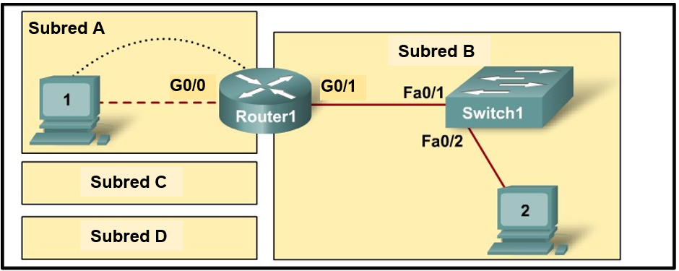
Dada una dirección IP y una máscara de subred: 20.0.128.0 /17 (dirección/máscara), diseñe un esquema de direccionamiento IP que satisfaga los siguientes requisitos:
Subred | Número de hosts
Subred A | 2
Subred B | 6000
Subred C | 14
Subred D | 1800
NOTA: No se pueden usar calculadoras.
1. Determinar la información de la subred para el segmento de red más grande.
Especificaciones | Respuesta
Subred (A, B, C, D) | [1] B
Máscara de subred (decimal) | [4] 255.255.11100000.0  255.255.224.0
Prefijo de subred | [5] 19
Subred | [6] 20.0.128.0
Primera dirección IP válida | [7] 20.0.128.1
Última dirección IP válida | [8] 20.0.159.254
Dirección de broadcast | [9] 20.0.159.255
.
2. Determinar la información de la subred para el siguiente segmento de red más grande.
Especificaciones | Respuesta
Subred (A, B, C, D) | [10] D
Máscara de subred (decimal) | [13] 255.255.11111000.0  255.255.248.0
Prefijo de subred | [14] 21
Subred | [15] 20.0.160.0
Primera dirección IP válida | [16] 20.0.160.1
Última dirección IP válida | [17] 20.0.167.254
Dirección de broadcast | [18] 20.0.167.255
.
3. Determinar la información de la subred para el siguiente segmento de red más grande.
Especificaciones | Respuesta
Subred (A, B, C, D) | [19] C
Máscara de subred (decimal) | [22] 255.255.255.11110000  255.255.255.240
Prefijo de subred | [23] 28
Subred | [24] 20.0.168.0
Primera dirección IP válida | [25] 20.0.168.1
Última dirección IP válida | [26] 20.0.168.14
Dirección de broadcast | [27] 20.0.168.15

4. Determinar la información de la subred para el siguiente segmento de red más grande.
Especificaciones | Respuesta
Subred (A, B, C, D) | [28] A
Máscara de subred (decimal) | [31] 255.255.255.252
Prefijo de subred | [32] 30
Subred | [33] 20.0.168.16
Primera dirección IP válida | [34] 20.0.168.17
Última dirección IP válida | [35] 20.0.168.18
Dirección de broadcast | [36] 20.0.168.19
Anote la información de la dirección IP de cada dispositivo:
- El equipo host utilizará la primera dirección IP de la subred.
- La interface g0/1 del ruteador utilizará la última dirección IP de la subred.
- El switch utilizará la segunda dirección IP de la subred.
Dispositivo | Dirección IP | Máscara de subred (decimal) | Default gateway o  puerta de enlace predeterminada
Ruteador G0/1 | [37]  20.0.159.254 | [38] 255.255.224.0 | NA
Switch1 | [39]  20.0.128.2 | [40] 255.255.224.0 | NA
Host2 | [41] 20.0.128.1 | [42] 255.255.224.0 | [43] 20.0.159.254

Desarrolla un esquema de direccionamiento VLSM

Dada una dirección IP y una máscara de subred: 129.5.192.0 / 18 (dirección/máscara), diseñe un esquema de direccionamiento IP que satisfaga los siguientes requisitos:
Subred | Número de hosts
Subred A | 2
Subred B | 1020
Subred C | 110
Subred D | 5000
NOTA: No se pueden usar calculadoras..
1. Determinar la información de la subred para el segmento de red más grande.
Especificaciones | Respuesta
Subred (A, B, C, D) | [1] D
Máscara de subred (decimal) | [4] 255.255.11100000.0  255.255.224.0
Prefijo de subred | [5] 19
Subred | [6] 129.5.192.0
Primera dirección IP válida | [7] 129.5.192.1
Última dirección IP válida | [8] 129.5.223.254
Dirección de broadcast | [9] 129.5.223.255
.
2. Determinar la información de la subred para el siguiente segmento de red más grande.
Especificaciones | Respuesta
Subred (A, B, C, D) | [10] B
Máscara de subred (decimal) | [13] 255.255.252.0
Prefijo de subred | [14] 22
Subred | [15] 129.5.224.0
Primera dirección IP válida | [16] 129.5.224.1
Última dirección IP válida | [17] 129.5.227.254
Dirección de broadcast | [18] 129.5.227.255
.
3. Determinar la información de la subred para el siguiente segmento de red más grande.
Especificaciones | Respuesta
Subred (A, B, C, D) | [19] C
Máscara de subred (decimal) | [22] 255.255.255.10000000  255.255.255.128
Prefijo de subred | [23] 25
Subred | [24] 129.5.228.0
Primera dirección IP válida | [25] 129.5.228.1
Última dirección IP válida | [26] 129.5.228.126
Dirección de broadcast | [27] 129.5.228.127

4. Determinar la información de la subred para el siguiente segmento de red más grande.
Especificaciones | Respuesta
Subred (A, B, C, D) | [28] A
Máscara de subred (decimal) | [31] 255.255.255.252
Prefijo de subred | [32] 30
Subred | [33] 129.5.228.128
Primera dirección IP válida | [34] 129.5.228.129
Última dirección IP válida | [35] 129.5.228.130
Dirección de broadcast | [36] 129.5.228.131
Anote la información de la dirección IP de cada dispositivo:
- El equipo host utilizará la primera dirección IP de la subred.
- La interface g0/1 del ruteador utilizará la última dirección IP de la subred.
- El switch utilizará la segunda dirección IP de la subred.
Dispositivo | Dirección IP | Máscara de subred (decimal) | Default gateway o puerta de enlace predeterminada
Ruteador G0/1 | [37] 129.5.227.254 | [38] ] 255.255.252.0 | NA
Switch1 | [39] 129.5.224.2 | [40] ] 255.255.252.0 | NA
Host2 | [41] 129.5.224.1 | [42] ] 255.255.252.0 | [43] 129.5.227.254

Desarrolla un esquema de direccionamiento VLSM

Dada una dirección IP y una máscara de subred: 120.255.0.0 / 16 (dirección/máscara), diseñe un esquema de direccionamiento IP que satisfaga los siguientes requisitos:
Subred | Número de hosts
Subred A | 2
Subred B | 500
Subred C | 12000
Subred D | 30
NOTA: No se puede usar calculadora
1. Determinar la información de la subred para el segmento de red más grande.
Especificaciones | Respuesta
Subred (A, B, C, D) | [1] C
Máscara de subred (decimal) | [4] 255.255.11000000.0  255.255.192.0
Prefijo de subred | [5] 18
Subred | [6] 120.255.0.0
Primera dirección IP válida | [7] 120.255.0.1
Última dirección IP válida | [8] 120.255.63.254
Dirección de broadcast | [9] 120.255.63.255
.
2. Determinar la información de la subred para el siguiente segmento de red más grande.
Especificaciones | Respuesta
Subred (A, B, C, D) | [10] B
Máscara de subred (decimal) | [13] 255.255.254.0
Prefijo de subred | [14] 23
Subred | [15] 120.255.64.0
Primera dirección IP válida | [16] 120.255.64.1
Última dirección IP válida | [17] 120.255.65.254
Dirección de broadcast | [18] 120.255.65.255
.
3. Determinar la información de la subred para el siguiente segmento de red más grande.
Especificaciones | Respuesta
Subred (A, B, C, D) | [19] D
Máscara de subred (decimal) | [22] 255.255.255.224
Prefijo de subred | [23] 27
Subred | [24] 120.255.66.0
Primera dirección IP válida | [25] 120.255.66.1
Última dirección IP válida | [26] 120.255.66.30
Dirección de broadcast | [27] 120.255.66.31

4. Determinar la información de la subred para el siguiente segmento de red más grande.
Especificaciones | Respuesta
Subred (A, B, C, D) | [28] A
Máscara de subred (decimal) | [31] 255.255.255.252
Prefijo de subred | [32] 30
Subred | [33] 120.255.66.32
Primera dirección IP válida | [34] 120.255.66.33
Última dirección IP válida | [35] 120.255.66.34
Dirección de broadcast | [36] 120.255.66.35
Anote la información de la dirección IP de cada dispositivo:
- El equipo host utilizará la primera dirección IP de la subred.
- La interface g0/1 del ruteador utilizará la última dirección IP de la subred.
- El switch utilizará la segunda dirección IP de la subred.

Dispositivo | Dirección IP | Máscara de subred (decimal) | Default gateway o puerta de enlace predeterminada
Ruteador G0/1 | [37] 120.255.65.254 | [38] 255.255.254.0 | NA
Switch1 | [39] 120.255.64.2 | [40] 255.255.254.0 | NA
Host2 | [41] 120.255.64.1 | [42] 255.255.254.0 | [43] 120.255.65.254

Listado de las 15 primeras potencias de dos:
2⁰ | 1
2¹ | 2
2² | 4
2³ | 8
2⁴ | 16
2⁵ | 32
2⁶ | 64
2⁷ | 128
2⁸ | 256
2⁹ | 512
2¹⁰ | 1024
2¹¹ | 2048
2¹² | 4096
2¹³ | 8192
2¹⁴ | 16384

